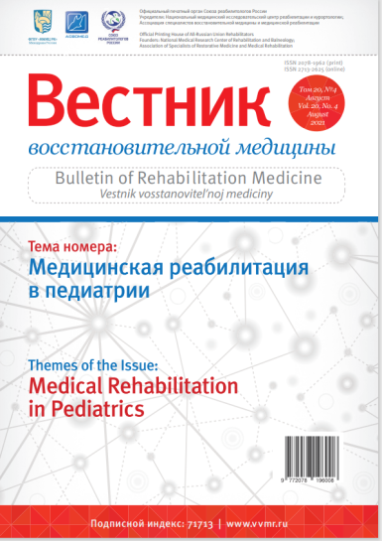
Конова О.М., Свиридова Т.В., Лазуренко С.Б., Бражникова И.П., Исаенкова С.В., Мурашкин Н.Н. О применении немедикаментозных методов в комплексной реабилитации детей с врожденным буллезным эпидермолизом// Вестник восстановительной медицины. - 2021. - № 4(20). – С. 43-49. https://doi.org/10.38025/2078-1962-2021-20-4-43-49.

Резюме:Известно, что врождённый буллезный эпидермолиз входит в перечень редких болезней, для которых нет специфического лечения. Определение содержания и средств реабилитационной программы для пациентов с буллезным эпидермолизом является непростой задачей и предполагает тщательный подбор методов для каждого пациента. Цель. В статье проанализированы результаты использования немедикаментозных методов в комплексной реабилитации 90 детей (от 6,5 до 18 лет) с врожденным буллезным эпидермолизом. Материал и методы. Для оценки эффективности реабилитации в исследовании до и после лечения использовались методы клинического обследования с оценкой состояния кожных покровов и стандартного психолого-педагогического обследования, позволяющие оценить степень социальной адаптации пациентов (анализ медицинской и психолого-педагогической документации, структурированная беседа о социальных условиях жизни ребенка, «Цветовой тест диагностики нервно-психических состояний и отношений» (В.И. Тимофеев и Ю.И. Филимоненко), методика «Рисунок неизвестного животного» (М.З. Дукаревич, адаптация А.Л. Венгера), «Методика исследования самооценки Т.В. Дембо – С.Я. Рубинштейн», Шкала «Я-концепции» (Е. Пирса, Л. Харриса; адаптация А.М. Прихожан), анкета «Оценка комплаентности родителей» (Д.Е. Мориски, Л.В. Грин), опросник «Самочувствие, активность, настроение» (В.А. Доскин, Н.А. Лаврентьева, В.Б. Шарай и М.П. Мирошников). Способ организации диагностики варьировался с учетом индивидуальных психофизических возможностей ребенка. Результаты. Оценка эффективности комплексной реабилитации детей с БЭ показала улучшение клинического состояния детей (значительное уменьшение/исчезновение сухости и зуда кожного покрова) и показателей самочувствия (ср.зн.: до 30 баллов после 45, p ≤0.05), активности (ср.зн: до 25 после 34 , p ≤0.05 ) и настроения (ср.зн.: до 44, после 51, p ≤0.05) пациентов (опросник «САН»), повышение степени приверженности родителей лечению детей (опросник Мориски-Грин) со средних до средних и высоких значений. Заключение. Включение физиотерапевтических и психолого-педагогических методов помощи в процесс восстановительного лечения повышает его эффективность, активизирует компенсаторный потенциал детского организма, способствует гармонизации внутрисемейных отношений, а значит, способствует повышению качества жизни ребенка и его близких.
Ключевые слова: врожденный буллезный эпидермолиз, физиотерапия, психолого-педагогическая поддержка, реабилитация, дети с ограниченными возможностями здоровья

